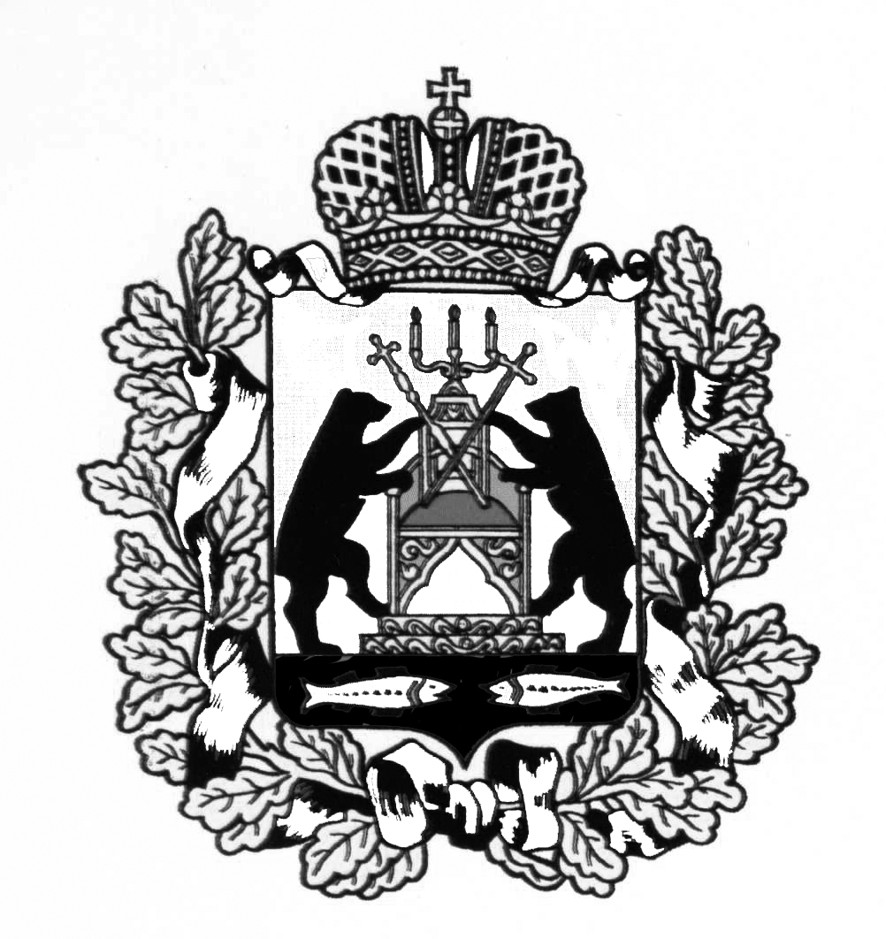
АДМИНИСТРАЦИЯ МОЛВОТИЦКОГО СЕЛЬСКОГО
ПОСЕЛЕНИЯ

П О С Т А Н О В Л Е Н И Е

23.01.2015 № 9

с. Молвотицы

Об утверждении Плана противодействия коррупции в
органах местного самоуправления Молвотицкого сельского
поселения на 2015 год

В целях обеспечения открытости информации о деятельности органов местного самоуправления Молвотицкого сельского поселения, повышения качества и доступности, предоставляемых ими муниципальных услуг, повышения эффективности противодействия коррупции на территории поселения Администрация Молвотицкого сельского поселения ПОСТАНОВЛЯЕТ:

    - Утвердить план антикоррупционных мероприятий в Молвотицком сельском поселении на 2015 год.
2. Контроль за выполнением постановления возложить на заместителя Главы Администрации Соловьёву Е.В.
3.Опубликовать постановление в бюллетене «Официальный вестник Молвотицкого сельского поселения» и разместить на официальном сайте Администрации Молвотицкого сельского поселения в сети Интернет.

Глава
сельского поселения Н.В. Никитин

Утвержден
постановлением Администрации
Молвотицкого сельского поселения
от 23.01 .2015 № 9

ПЛАН
противодействия коррупции в органах местного самоуправления Молвотицкого сельского поселения на 2015 год

№ | Наименование мероприятия | Срок выполнения |  | Исполнитель
1 | 2 | 3 |  | 4
1 | Антикоррупционная экспертиза нормативных правовых актов и проектов нормативных правовых актов. Устранение коррупциогенных факторов, препятствующих созданию благоприятных условий для привлечения инвестиций, необоснованных запретов, ограничений
1.1 | Обеспечение проведения антикоррупционной экспертизы при разработке проектов нормативных правовых актов Администрации поселения | постоянно | Специалисты администрации. готовящие проекты нормативных правовых актов
1.2. | Обеспечение проведения антикоррупционной экспертизы при разработке проектов нормативных правовых актов Совета депутатов Молвотицкого сельского поселения | постоянно | Глава поселения
1.3. | Направление в прокуратуру Марёвского района для правовой и антикоррупционной экспертизы проектов нормативных правовых актов Администрации Молвотицкого сельского поселения и Совета депутатов Молвотицкого сельского поселения за 10 дней до их принятия. | постоянно | Главный специалист
1.4. | Ведение учета результатов антикоррупционной экспертизы проектов нормативных правовых актов Администрации Молвотицкого сельского поселения | ежеквар-  тально | Главный специалист
2 | Антикоррупционный мониторинг
2.1. | Проведения анализа реализации мер по противодействию коррупции Администрацией Молвотицкого сельского поселения | ежегодно |  | комиссия по противодействию коррупции
3 | Антикоррупционные образование, пропаганда, формирование в обществе нетерпимости к коррупционному поведению, создание условий для обеспечения участия институтов гражданского общества в противодействии коррупции
3.1. | Участие специалистов поселения в учебно-методических семинарах, посвященных вопросам нормотворчества, антикоррупционной экспертизы нормативных правовых актов | ежегодно |  | Глава поселения
3.2. | Опубликование нормативных правовых актов Администрации Молвотицкого сельского поселения и Совета депутатов Молвотицкого сельского поселения в бюллетене « Официальный вестник Молвотицкого сельского поселения» и размещение их и проектов НПА на официальном сайте Администрации Молвотицкого сельского поселения | постоянно |  | Зам. главы администрации
3.3. | Размещение в бюллетене «Официальный вестник Молвотицкого сельского поселения» и на официальном сайте Администрации поселения сведений о решении кадровых вопросов в органах местного самоуправления по замещению должностей муниципальной службы. | По мере необходимости |  | Зам. главы администрации
3.4. | Размещение на официальном сайте поселения информации о деятельности Администрации в сфере противодействия коррупции. | ежеквартально |  | Зам. главы администрации
4 | Оптимизация и конкретизация полномочий Администрации Молвотицкого сельского поселения
4.1. | Разработка и принятие 2 административных регламентов муниципальных функций и муниципальных услуг, исполняемых (предоставляемых) Администрацией Молвотицкого сельского поселения | 2015 год |  | Главный специалист
4.2. | Организация межведомственного взаимодействия при предоставлении муниципальных услуг | 1 полугодие 2015 года |  | Главный специалист
4.3. | Осуществление ведения реестра муниципальных функций и услуг, исполняемых (предоставляемых) администрацией поселения | постоянно |  | Главный специалист
4.4. | Размещение информации о предоставлении муниципальных услуг в Молвотицком сельском поселении на портале государственных услуг в сети « Интернет» | постоянно |  | Главный специалист
5 | Обеспечение добросовестности, открытости, добросовестной конкуренции и объективности при размещении заказов на поставки товаров, выполнение работ, оказание услуг для муниципальных нужд поселения.
5.1. | Обеспечение соблюдения законодательства в вопросах размещения муниципальных заказов на поставки товаров, выполнение работ, оказание услуг, | постоянно |  | Зам. главы администрации, единая комиссия
5.2. | Осуществление ведения реестра заключенных муниципальных контрактов для нужд поселения в соответствии с требованиями Федерального закона от 05.04 2013 № 44-ФЗ «О контрактной системе в сфере закупок товаров, работ, услуг для государственных и муниципальных нужд» | ежегодно |  | Зам. главы администрации
5.3. | Организация контроля за выполнением заключенных муниципальных контрактов для нужд поселения | ежегодно |  | Зам. главы администрации, контрольно-счётный орган
6 | Совершенствование системы учета муниципального имущества и оценки его использования
6.1. | Обеспечение соблюдения порядка приватизации объектов недвижимости, находящихся в муниципальной собственности Молвотицкого сельского поселения | ежегодно |  | Ведущий специалист, контрольно-счётный орган
6.2. | Обеспечение законности при предоставлении гражданам жилых помещений по договору социального найма | ежегодно |  | Зам. главы администрации,
6.3. | Обеспечение законности выделения земельных участков в собственность или аренду из состава земель, собственность на которые не разграничена | ежегодно |  | Глава администрации, контрольно-счётный орган
7 | Иные меры профилактики коррупции и повышения эффективности противодействия коррупции
7.1. | Проведение анализа обращений граждан и организаций, содержащих информацию о коррупционных проявлениях, в целях организации контроля проверки указанных обращений, своевременного выявления и устранения причин нарушения прав, свобод и законных интересов граждан и организаций | ежеквартально |  | Зам. главы администрации
7.2. | Обеспечение опубликования сведений о численности муниципальных служащих поселения с указанием финансовых затрат на их содержание | ежеквартально |  | Ведущий специалист
7.3. | Обеспечение контроля предоставления муниципальными служащими поселения сведений о доходах, имуществе и обязательствах имущественного характера в отношении себя, супруга (супругов), несовершеннолетних детей  детей  - предоставление муниципальными  служащими сведений о доходах, имуществе и обязательствах имущественного характера в отношении себя, супруга (супругов), несовершеннолетних детей  - проверка полноты предоставления сведений о доходах, имуществе и обязательствах имущественного характера в отношении себя, супруга (супругов), несовершеннолетних детей- инструктаж муниципальных служащих о предоставление сведений о доходах, имуществе и обязательствах имущественного характера в отношении себя, супруга (супругов), несовершеннолетних  - реагирование на нарушения предоставления сведений о доходах, имуществе и обязательствах имущественного характера в отношении себя, супруга (супругов), несовершеннолетних детей | Ежегодно, 2 квартал  март 2015 года  до 30 апреля 2015 года  с 01.05.2015 по 31.07.2015  III – IV квартал |  | Зам. главы администрации  Смирнова М.А.  Глава поселения, муниципальные служащие, Смирнова М.А.  Смирнова М.А.  Соловьёва Е.В.
7.4 | Организация работы Комиссии по соблюдению требований к служебному поведению муниципальных служащих, замещающих должности муниципальной службы в Администрации Молвотицкого сельского поселения, и урегулированию конфликта интересов | постоянно |  | Зам. главы администрации
7.5. | Проведение собраний граждан по вопросам, затрагивающим их граждан, в т.ч. по вопросам противодействия коррупции | ежегодно |  | Глава поселения
7.6. | Изучение общественного мнения о состоянии коррупции на территории поселения. | ежегодно |  | Комиссия по противодействию коррупции

Приложение
к Постановлению администрации
Молвотицкого сельского поселения
от 23.01 .2015 № 9

КРИТЕРИИ ОЦЕНКИ ЭФФЕКТИВНОСТИ
РЕАЛИЗАЦИИ ПЛАНА ПРОТИВОДЕЙСТВИЯ КОРРУПЦИИ
В АДМИНИСТРАЦИИ МОЛВОТИЦКОГО СЕЛЬСКОГО ПОСЕЛЕНИЯ

N  п/п | Наименование критерия | Единица  измерения | Механизм оценки
1 | 2 | 3 | 4
1. | Доля учтенных заключений  по результатам  антикоррупционной экспертизы  проектов нормативных  правовых актов, содержащих  предложения по устранению  коррупционных факторов | % | сопоставление достигнутого  значения показателя  со значением показателя  предыдущего отчетного периода
2. | Доля граждан, положительно  оценивающих деятельность  органов местного самоуправления поселения | % | сопоставление значений  показателя текущего и  предыдущего отчетных периодов
3. | Доля утвержденных  административных регламентов  муниципальных услуг  (функций) от общего  количества муниципальных  услуг (функций), оказываемых  (выполняемых) органами  местного самоуправления поселения | % | соотношение числа утвержденных  административных регламентов  муниципальных услуг  (функций) к числу включенных  в реестр
4. | Доля проведенных открытых  аукционов в электронной  форме в общем объеме  размещенных заказов для  муниципальных нужд поселения (по количеству закупок  и по цене закупок).  Начиная с 2013 года | % | соотношение числа проведенных  открытых аукционов  в электронной форме к общему числу размещенных заказов для муниципальных нужд поселе-ния, в сравнении с предыдущим отчетным периодом;  соотношение количества  муниципальных контрактов  для нужд поселения, заклю-ченных по результатам открытых аукционов в элек-тронной форме, к количеству общего числа заключенных муниципальных контрактов для нужд поселения в сравнении с предыдущим отчетным периодом
5. | Размер бюджетных средств,  сэкономленных в результате  проведения открытых  аукционов в электронной  форме.  Начиная с 2013 года | тыс. руб. | разница начальной цены  муниципальных контракта  и цены заключенного  муниципальных контракта  в соотношении с предыдущим  отчетным периодом
6. | Число заключенных органами  местного самоуправления муниципальных  контрактов, исполненных  поставщиком (подрядчиком,  исполнителем) с нарушением  условий, в отношении  которых приняты меры  ответственности к поставщику  (подрядчику, исполнителю) | ед. | разница числа заключенных  муниципальных  контрактов, исполненных  поставщиком (подрядчиком,  исполнителем) с нарушением  условий, и числа заключенных  муниципальных  контрактов, исполненных  поставщиком (подрядчиком,  исполнителем) с нарушением  условий, в отношении которых  приняты меры ответственности  к поставщику (подрядчику,  исполнителю)
7. | Число исполненных  представлений по устранению  выявленных нарушений по  результатам проверок в сфере  учета имущества поселения и оценки его использования в общем объеме  выявленных нарушений | ед. | разница числа представлений  по устранению выявленных  нарушений по результатам  проверок в сфере учета  имущества поселения  и оценки его использования  и числа исполненных  представлений по устранению  выявленных нарушений по  результатам проверок в сфере  учета имущества поселения и оценки его  использования
8. | Количество выполненных  мероприятий Плана в полном  объеме | % | соотношение числа выполненных  мероприятий Плана к числу  мероприятий, предусмотренных  Планом, с учетом сроков  исполнения

